Дети на 6 году жизни активно готовятся к поступлению в школу. Это самый ответственный период в жизни, как ребенка, так и его родителей, ведь от знаний и умений будет зависеть зачисление в первый класс. Существует ряд критериев, по которым оценивается физическое, психическое и эмоциональное развитие шестилетнего дошкольника. Эти нормы определяют теперь не только врачи – педиатры, психологи, неврологи, - но и педагоги.

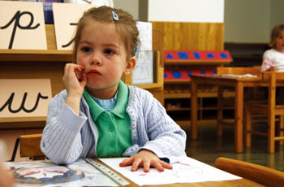

Мышление
Мышление шестилетки часто нестандартное, но всегда живое и образное. Конечно, многие его знания зависят от того, как с ребенком занимались, но и сам он способен теперь многое замечать, узнавать, делать выводы:
- Легко ориентируется в пространстве, быстро адаптируется в незнакомых местах.
- Имеет начальные географические сведения: знает название и столицу своей страны, называет другие страны и их жителей (Америка – американцы, Англия – англичане).
- Умеет определять время не только по цифровому табло, но и по стрелочному.
- На рисунках находит до 10 малозаметных отличий.
- Сравнивает предметы по высоте или длине, ширине или глубине.
- Способен воспроизвести печатные буквы. Прописные буквы дети 6 года жизни, как правило, не умеют писать. Специалисты и не советуют самостоятельно учить этому: ребенок должен держать ручку при письме правильно, от этого зависит его почерк.
Делая выводы о мыслительных процессах дошкольника, специалисты оценивают не только общие показатели, но и отдельные критерии.

Логическое мышление
Логика к этому возрасту достаточно развита, и иногда приходится только удивляться суждениям вчерашнего малыша. Он излагает свои мысли точно и ясно, следит за ходом собственных рассуждений. Любит всевозможные логические ребусы и загадки, сам с удовольствием придумывает интересные задачки:
- подбирает обобщающее слово к ряду предметов и, наоборот, может 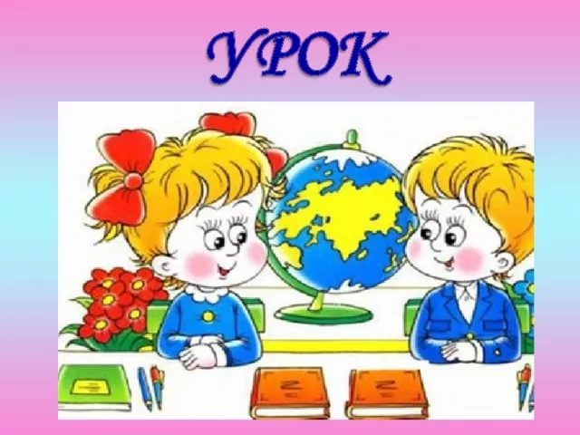распространить данное слово однородными;
- выделяет «лишний» предмет в предложенном ряду, составляет подобные ряды слов самостоятельно;
- находит причинно-следственные связи в окружающих явлениях;
- делает собственные выводы и обобщения из увиденного и услышанного.

Математические знания
Для поступления в первый класс шестилетний дошкольник должен продемонстрировать следующие знания и умения:
- без труда досчитать до 10 (возможно, и больше) и обратно;
- точно определить количество предметов в пределах знакомых цифр;
- знать графическое изображение цифр, писать их самостоятельно;
- самостоятельно сравнивать количество предметов в пределах 3-5 единиц;
- решать простые примеры на сложение и вычитание (чаще всего на наглядном материале);
- знать многие геометрические фигуры, в том числе и сложные, изображать их на бумаге.

Образное мышление
Ребенок в 6 лет начинает мыслить творчески, он уже работает не по образцу, в его голове возникают собственные образы. Так создаются фантастические животные из пластилина и бумажные замки, нарисованные картины и мозаичные узоры. Из конструктора или множества кубиков он сооружает здания и башни не по схеме, а по своему воображению.
Шестилетние дети любят играть с песком. Только теперь они строят целые города с подземными ходами и тоннелями, выкапывают траншеи и пруды, украшая их природными материалами.
Услышанные сказки или рассказы ребенок может дополнять своими подробностями или полностью переделать их. Это не означает, что он забыл или перепутал, это свидетельство его развивающейся фантазии и творческого мышления.

Знания об окружающем мире
Представления о мире достаточно широки и постоянно пополняются новыми сведениями, взятыми из прогулок, рассказов взрослых, из книг, картинок и рисунков:
- знает все предметы, которые его окружают, без запинки называет и показывает их;
- по описанию, главным отличительным чертам угадывает любой из знакомых предметов;
- самостоятельно выделяет важные составляющие в предмете или явлении;
- знает многих животных и птиц, их детенышей;
- может назвать диких и домашних животных, зимующих птиц и перелетных;
- различает деревья и кустарники, помнит их названия, находит и показывает их на прогулке;
- знает и называет по порядку времена суток, дни недели, названия месяцев и времена года.

Внимание и память
Все психические процессы в 6 лет развиты практически полностью, с каждым годом они будут только совершенствоваться. Ребенок уже способен концентрировать внимание на одном занятии до 20 минут при условии, что оно ему интересно. В основном же для продолжения требуется пятиминутный перерыв, за который дошкольник отдыхает и отвлекается, после чего заканчивает начатое дело.
Над непроизвольной памятью начинает преобладать память произвольная. Ребенок намеренно повторяет несколько раз строки из стихотворения, чтобы запомнить его, так же он поступает с незнакомыми словами. Ребенок способен запомнить и рассказать объемные стихотворения с выражением, пересказать недавно услышанную сказку или детский рассказ. Из 10 слов, произнесенных взрослым, сразу же повторит до 7 слов, а спустя время – до 5.

Речь
Активный словарный запас ребенка достаточно велик и разнообразен. Его речь понятна окружающим. Многие шестилетние дети уже умеют читать по слогам, хотя назвать это абсолютной нормой нельзя. Однако в этом возрасте они должны знать все буквы и уметь отличать их от звуков, на названную букву называть слово. Речевые навыки, по которым определяют, что ребенок должен уметь говорить в 6 лет, сводятся к следующему:
- Использует слова всех частей речи, строит сложные синтаксические конструкции, используя однородные члены, сложные предложения, причастные обороты.
- Владеет синонимами, может образовывать уменьшительно-ласкательные слова, заменяет повторяющиеся слова местоимениями.
- Регулирует силу голоса, интонацию, эмоциональную выразительность своей речи.
- Находит названную букву в слове, показывает картинки или предметы, которые начинаются с нужной буквы.
- Делит слово на слоги. Распространенной ошибкой является то, что родители, не зная сами правила деления слов на слоги, учат детей, которых потом сложно переучивать. Все обучение, касающееся письма и чтения, лучше предоставить педагогам.
- Четко произносит все звуки, включая <р>. Если какие-то звуки ребенок заменяет или вовсе пропускает в речи, нужны занятия с логопедом. Это тот возраст, когда проблемы с речью решаются достаточно быстро при правильном подходе, в более поздний период исправить произношение будет гораздо сложнее.
Диалоговая форма разговора все еще преобладает, однако малыш уже вполне способен произнести монолог. В процессе монолога можно заметить, что ребенок остановился, потерял мысль. Здесь желательно помочь продолжить речь, задавая вопросы, тем самым поддерживая разговор. Такие монологические рассказы нужно поощрять, стараясь, чтобы ребенок как можно дольше говорил сам. Развитие устной монологической речи – один из серьезных критериев оценки при прохождении собеседования для поступления в школу.

Мелкая моторика
Движения рук ребенка в 6 лет слаженные и точные, он способен полностью их контролировать:
- правильно держит ручку, карандаш и кисточку;
- лепит сложные фигуры из пластилина с использованием мелких деталей – глазки, лапки, хвостик;
- вырезает ножницами фигуры по контуру, не выходя за него;
- собирает мелкие предметы по одному;
- вдевает нитку в иголку, пришивает самостоятельно пуговицу;
- проводит прямые и волнистые линии, не отрывая карандаша от бумаги;
- по клеточкам дорисовывает недостающую половину симметричного рисунка.

Социальная адаптация
Социальные навыки вырабатываются, как правило, в ходе игры, правила которой он внимательно выслушивает и следует им, ожидая при необходимости своей очереди.
Полностью развиты навыки самообслуживания. Ребенок без напоминания выполняет все гигиенические процедуры, вплоть до вечернего купания. Без помощи родителей способен подогреть себе еду, накрыть на стол, вымыть посуду.
Дети этого возраста с удовольствием помогают родителям. Не стоит препятствовать их энтузиазму, и тогда привитые в игровой форме навыки надолго запомнятся, со временем войдут в привычку.
Уверенно чувствует себя среди незнакомых людей, если рядом находится кто-то из близких, не теряется в общении с взрослыми, отвечает на их вопросы. Легко заводит новые знакомства. В 6 лет у ребенка появляются настоящие друзья, с которыми он предпочитает общаться более остальных.
Очень важно научить ребенка быть уступчивым, находить компромисс в спорной ситуации, контролировать свои эмоции. Он должен осознавать свои ошибки, уметь оказывать помощь и проявлять сочувствие.

